智能纪要：1.如何读懂DISC(家庭&校园) 2026年1月22日
会议主题：1.如何读懂DISC(家庭&校园)
上传时间：1月22号（周四） 21:56 （GMT+08）

智能纪要由 AI 生成，可能不准确，请谨慎甄别后使用

总结
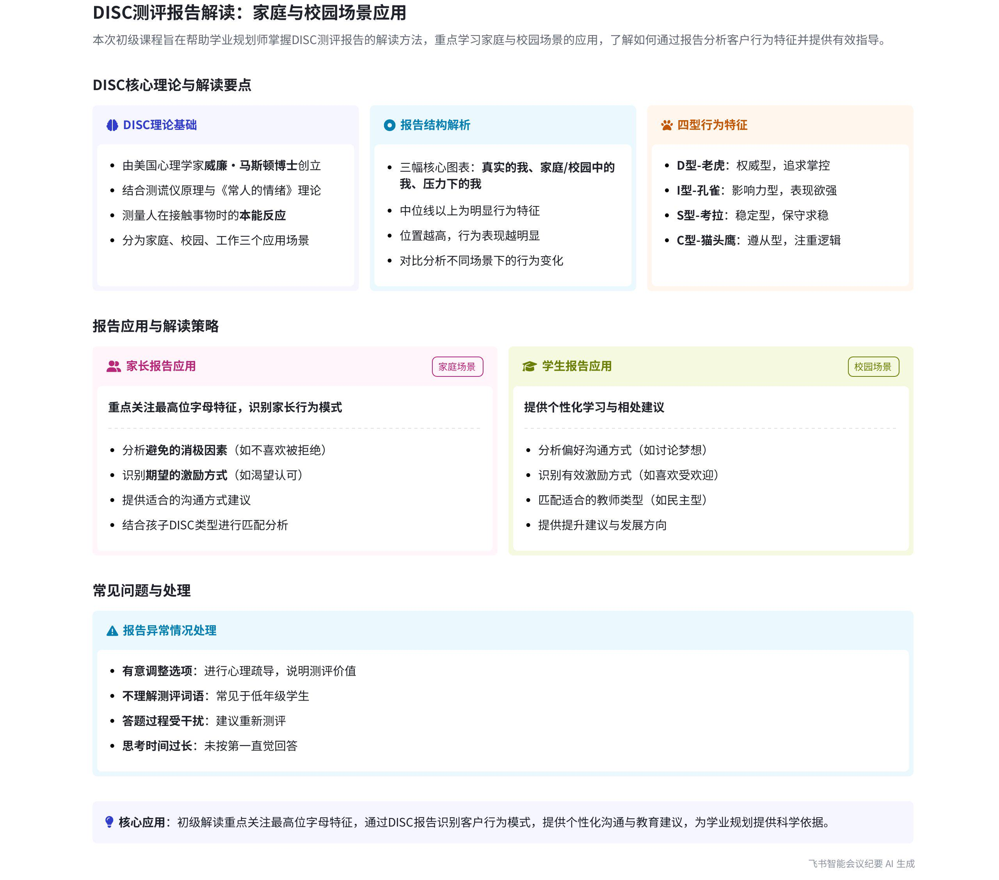
本次会议围绕道全能学业规划师初级课程展开，主要学习如何读懂 DISC 报告，涉及报告场景、各板块内容解读、不同 DISC 类型相处方式及特殊报告情况处理等内容，具体如下：
- 课程与报告概述
- 课程场景
- 场景划分：DISC 在系统中分为家庭、校园、工作三个场景，学习力赛道核心聚焦家庭和校园场景，因二者底层理论和报告框架相近，本次课程将二者混合讲解。
- 报告查看：打开客户成长档案，可选择查看摘要或完整报告，完整报告可在线查阅、下载或打印。为保护隐私，课程使用名字处理后的真实报告讲解。
- DISC 理论：DISC 理论源于美国著名心理学家威廉马斯顿博士，他的重要发明包括测谎仪和《常人的情绪》一书，该理论反映人面对事情的本能反应。
- 报告基本情况解读
- 三幅图含义
- 真实的我：代表客户独自相处时的状态。
- 家庭/校园中的我：分别指客户在家庭中与家人、孩子相处，或孩子在学校与同学、老师相处的行为表现。
- 压力下的我：表示客户在家庭或校园场景中遇到压力时的行为表现。
- 中位线与动物头像
- 中位线意义：三幅图中间的线为中位线，中位线以上位置越高的动物头像，其代表的行为表现越明显；中位线以下的特征相对不明显。  - 字母含义：D 代表权威、掌控，对应老虎；I 代表影响力，对应孔雀；S 代表稳定、稳健，对应考拉；C 代表遵从、服从，对应猫头鹰。 | 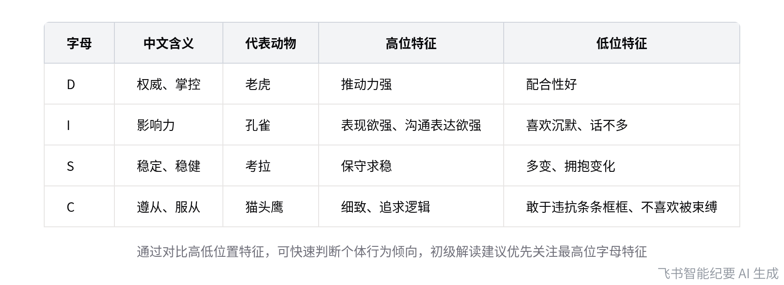  DISC各类型核心特征对比
- 高低位置含义
- D 的高低含义：D 在高位时推动力强，在低位时配合性好。
- I 的高低含义：I 在高位时表现欲和沟通表达欲强，在低位时喜欢沉默。
- S 的高低含义：S 在高位时保守求稳，在低位时多变、拥抱变化。
- C 的高低含义：C 在高位时细致、追求逻辑，在低位时敢于违抗条条框框，不喜欢被束缚。
- 报告其他板块解读
- 文字解释与对比
- 文字解释：报告以文字形式对客户情况进行解释，与图形中最高和最低表现程度对应，便于二次理解，但实际解读后期可能主要用图形。
- 三幅图对比：对真实的我、家庭中的我、压力下的我三幅图进行对比解读，分析客户个性和行为表现的变化，中级和高级课程会深入讲解。
- 消极因素与沟通方式
- 消极因素：报告指出客户可能避免的消极因素，如不喜欢被他人拒绝、批评。
- 激励因素：明确客户可能想要的激励因素，如得到别人认可。
- 沟通方式：提供客户可能倾向的沟通方式，帮助老师与家长破冰和前期沟通。
- 特征词与形象印象：系统抓取客户特征词，帮助老师对客户行为和形象有大概印象，初级老师先解读最高位字母。
- 阻碍与解决办法
- 阻碍分析：客户的阻碍指其未意识到的盲区，如心比脑快、表扬他人不走心等。
- 解决办法：需告知客户不仅要关注表达欲，还要倾听他人，强调情绪控制的重要性。
- 相处方式：建议将家长的 DISC 与孩子的 DISC 对比，分析不同类型家长与孩子相处可能出现的问题及建议，如 I 型家长与 I 型孩子易彼此欣赏但可能因倾听问题产生隔阂。
- 孩子 DISC 报告特点
- 特殊之处：孩子的 DISC 报告与家长报告不同，会给出孩子期望的相处方式、激励方式和喜欢的老师类型，如喜欢受欢迎、站在舞台中央、获得奖状等，喜欢民主、像朋友一样的老师或孔雀型老师。
- 结合学习力：报告结论需结合完整解读和学习力交叉分析，以确定孩子是否真正喜欢某种方式。
- 特殊报告情况
- 无法生成原因
- 调整选项：客户可能因心理疏导不足，有意无意调整选项，不想真实回答。
- 理解问题：四五年级以下孩子可能因阅读量不够，无法理解测评词语，但三年级以上孩子大多能读懂。
- 答题干扰：答题过程中可能因电话、他人打扰等受到干扰。
- 思考过长：答题未凭第一直觉，思考时间过长，可能未真实回答。
- 解决办法：遇到特殊报告情况，需对客户进行心理疏导，说明测评目的和报告价值，建议客户重新测评。
[该类型的内容暂不支持下载]

智能章节
00:05 道全能学业规划初级课：读懂DISC报告讲解
本章节为道全能学业规划师初级课程，聚焦如何读懂 DISC 报告。该报告在系统中有家庭、校园、工作三个场景，学习力赛道侧重家庭和校园场景。会用处理过姓名的真实报告讲解，还介绍可在系统查看或下载报告。此外，科普了 DISC 理论，其源于美国心理学家威廉马斯顿博士，结合了他的测谎仪和《常人的情绪》。
02:31 报告基本情况解读及图中行为特征含义
本章节介绍报告第一个板块“基本情况解读”，其中有三幅图，分别是“真实的我”“家庭中的我”“校园中的我”和“压力下的我”，展示客户不同场景下行为表现。三幅图中间有中位线，中位线以上越高位置的动物头像，对应行为表现越明显，还提及如ISC有三个动物表现，i特征最明显，最后引出四个字母含义的疑问。
05:11 DISC四个字母代表含义及对应动物介绍
本章节主要介绍了四个字母代表的含义及对应动物。d代表权威、追求掌控，对应老虎；i代表追求影响力，对应孔雀；s代表稳定型（稳健型），对应考拉；c代表遵从型（服从型），追求按规章制度和流程做事，对应猫头鹰。还提及后续会涉及高低相关内容。
07:03 初级老师记忆DISC高低位置含义建议
本章节建议初级认证老师简单记忆各字母最高和最低位置的意思，综合性解读会在中级课程讲解。分别介绍了不同字母在高低位置的含义，如D在高位代表权威性、推动力强，低位表示配合性好；I高位表现欲强、话多，低位喜欢沉默等，记住这些能降低理解成本。
10:15 报告智能化解读及客户DISC特征分析说明
本章节介绍报告解读情况，称报告智能化且将客户情况以文字呈现。还对程度最高和最低表现做解释，说明 DISC 各字母倾向度不同，会有文字解释。提到解读初期可能用下面解释图，熟练后多用上面核心图。以某客户为例，分析其不同字母占比对应特性，解释看似矛盾情况因占比不同。
13:05 家长沟通的消极与激励因素及方式建议
本章节提到要关注避免的消极因素和激励因素以助老师与家长沟通。消极因素指家长不喜欢被他人拒绝或批评，若提出方案不希望被直接指出问题；激励因素是家长喜欢得到别人认可。还提及家长倾向的沟通方式，有助于老师与家长破冰及进行前期沟通。
14:36 dissco特征词作用及家长类型解读建议
本章节提到dissco给出程度词特征词，旨在助大家快速了解客户大概行为或形象，此板块无需过多解读。以系统抓取的家长ISC为例，建议初级老师先解读最高位字母，因有些可能存在前后矛盾难以讲清，中级和高级课程会帮助大家掌握更合适的描述用词。
15:35 三幅图对比解读真实、家庭、压力下的“我”
本章节介绍三幅图对比解读内容。首先讲真实的我，包括个性、行为表现等，提到家长不喜欢决策或需与人商量；接着对比家庭中的我与真实的我，家庭中少了猫头鹰元素，没那么遵从服从；最后对比压力下的我和真实的我，压力下考拉排序变化，系统会自动给出解说。
17:59 客户特殊情况提醒及课程解读要求说明
本章节提到若客户遇到特殊情况会有提醒，如显示客户有挫折感、压力，原因是个人情绪而非家庭或工作，这可为与客户破冰提供话题。还提到报告中有特殊图形，中级课程会深入讲解解读方法，初级课程学员能看懂报告即可，因深入解读学习周期较长。
19:00 第三个板块：客户发展阻碍、知识及盲区分析
本章节介绍第三个板块，探讨客户的阻碍与所需知识。指出性格无对错，每个人有优势也有盲区，阻碍更多指未意识到的盲区。还提到需他人告知问题及解决办法，并举例说明客户的盲区，如心比脑快、说话不经思考、表扬他人不走心等。
20:45 DISC图形不同，需指导孔雀型人倾听与情绪控制
本章节主要讨论帮助他人解决问题的要点，提及不能仅关注自身表达欲和表现欲，还要学会倾听别人，同时强调向其说明情绪控制的重要性，指出孔雀型的人可能存在情绪化问题，此外还提到不同的DISC图形呈现结果也有所不同。
21:19 结合家长与孩子DISC类型探讨相处方式及调整
本章节主要介绍告知家长与不同类型DISC孩子相处的方式，建议将家长和孩子的DISC类型对比来看。以I型家长为例，讲解其与D型、I型孩子相处可能出现的问题及建议。如I型家长和I型孩子易彼此欣赏包容，但倾听不足易产生隔阂，还提及要思考如何调整，此板块需结合孩子的DISC类型运用。
22:44 测评理论介绍及对家长和老师的要求说明
本章节提到最后会对测评进行介绍，包括其理论来源和大概意思。若家长有需要可查看相关内容。对于老师而言，只需大概记住这一板块内容，在家长询问时能做出大致回答即可。
23:10 最后一块内容为科学家介绍
本章节提及最后一部分内容是关于一位科学家的介绍，但转录文本未给出该科学家的具体信息，仅点明了此部分主题为科学家介绍。
23:15 孩子 DISC 解读与家长的差异及教学适配建议
本章节主要介绍孩子的disc解读，其与家长的disc解读类似但有不同。孩子的解读多了建议，包括与孩子相处方式、期望的激励方式，如讨论梦想、享受受欢迎等。不过结论需结合完整解读与学习力判断。还提到可根据孩子喜好匹配民主、像孔雀型的老师，若没有则老师要根据情况调整。
25:28 DISC报告无法生成的原因及应对建议
本章节围绕 DISC 报告给出建议，以案例说明可能无法生成报告的原因，包括有意无意调整选项、未理解测评词语、答题受干扰、未凭直觉且思考过久。其中未理解词语多见于低龄孩子，答题受干扰情况较少。若遇此类情况，建议对客户心理疏导，说明测评目的与报告价值，让其再测一次。
[该类型的内容暂不支持下载]

关键决策
本次会议为分享类会议，无关键决策。会议关键内容总结如下：
- 课程介绍：初级课程学习读懂 DISC 报告，聚焦家庭和校园场景。
- 理论科普：DISC 理论源于美国心理学家威廉马斯顿博士，结合测谎仪和《常人的情绪》，测人的本能反应。
- 报告解读：报告包含基本情况、文字解释、三图对比、阻碍与知识、相处方式等板块，初级老师先解读最高位字母。
- 特殊情况：报告可能因多种原因无法生成，建议对客户心理疏导后重测。
[该类型的内容暂不支持下载]

金句时刻
「性格是没有对错的，每一个人都有他自己的发光点，就像一个小太阳一样，有他自己的优势，光芒越大，阴影（盲区）也会越大。」
—— 说话人 1，形象地阐述了性格优势与盲区的关系，具有独特洞察，能引发对性格的思考。

「帮助客户解决问题，不仅要关注自己的表达欲、表现欲，更要倾听别人，同时强调情绪控制的重要性。」
—— 说话人 1，针对帮助客户解决问题提出了具体且有建设性的观点，对实际工作有指导意义。

「i 型的父母和 i 型的孩子比较容易彼此欣赏，也比较容易彼此包容，但是如果都不怎么去倾听，只关注自己讲，就可能容易产生隔阂。」
—— 说话人 1，通过具体的 DISC 类型，指出亲子相处中倾听的重要性，观点新颖，能引发共鸣。
[该类型的内容暂不支持下载]

相关链接
- 妙记：1.如何读懂DISC(家庭&校园)
- 文字记录
- 1.如何读懂DISC(家庭&校园) 2026年1月22日

